Мероприятия, направленные на сохранение и развитие творчества и традиционной культуры горских народов, формирование единого культурного пространства
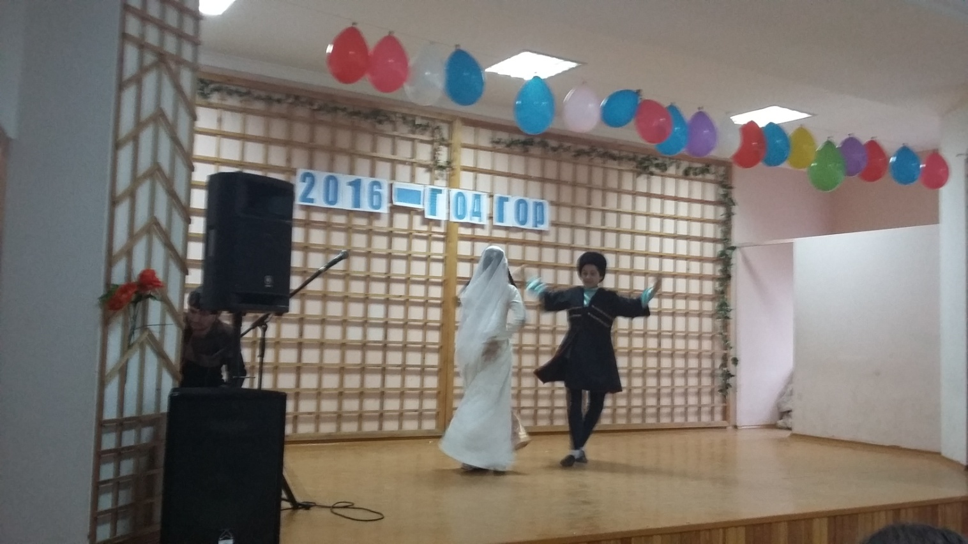
1 декабря 2016г. в актовом зале Султанянгиюртовской СОШ прошло мероприятие, посвященное году Гор. Ученицы школы в составе танцевального ансамбля «Шатлык» под руководством Аскера Османова исполнили горский танец. Этнические наряды, буквально пропитанные утонченностью и шиком, восхищали зрителей. Ученики старших классов прочитали стихи о Кавказе, о красоте гор, о величии Дагестана и дагестанского народа. Презентация композиции о несломленном духе, о пережитых войнах и погибших солдатах продолжила мероприятие. И, конечно же, «люди, люди, высокие звезды», посвященные великим сынам и дочерям, прославлявший свой народ. Рассказали о подвигах и героизме Имама Шамиля, о мужестве и честности Магомеда Танкаева, о храбрости и силе духа Абдулхакима Исмаилова и, конечно же, о мудрости Расула Гамзатова.
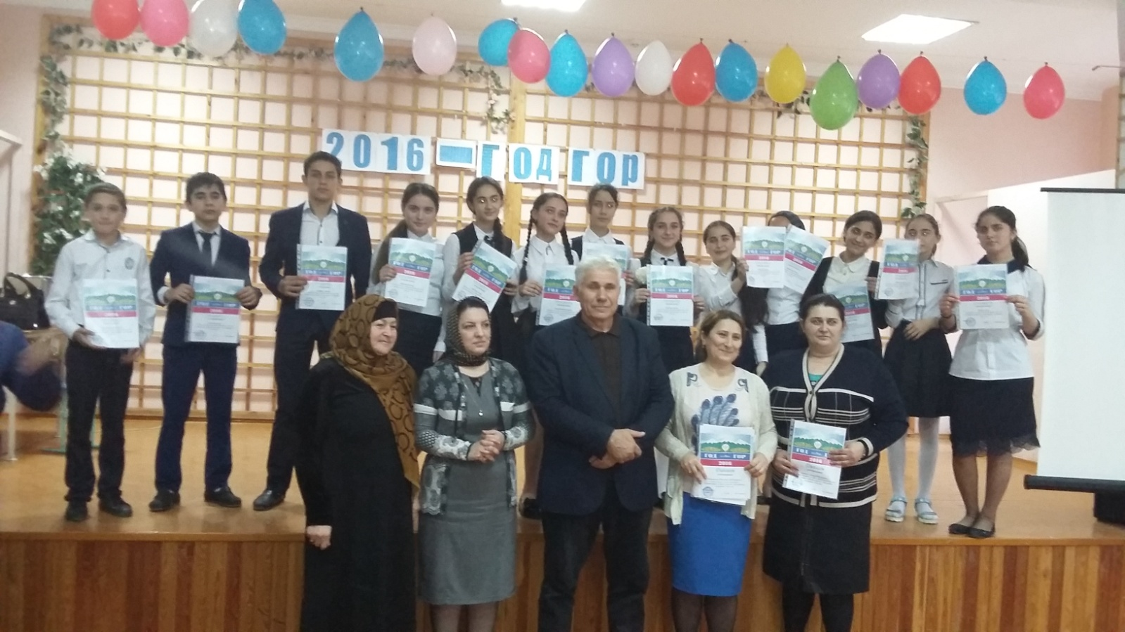
Проведение выставок
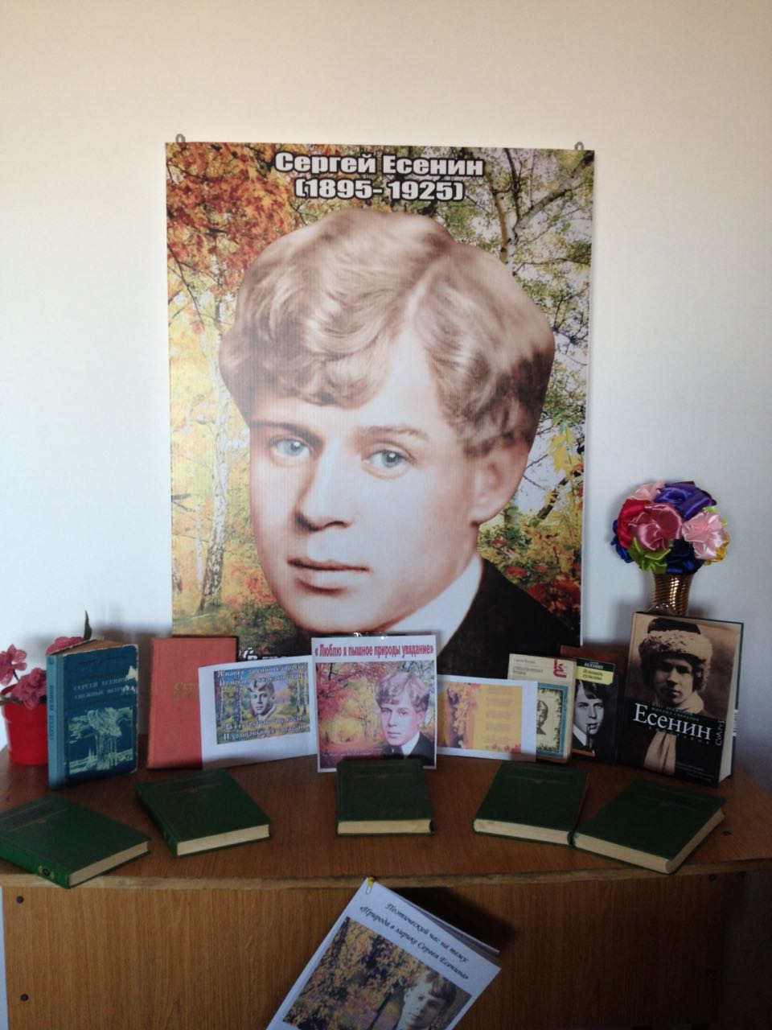
23 ноября 2016г. в читальном зале районной библиотеки оформили книжную выставку и вместе с читателями провели поэтический час на тему: «Люблю я пышное природы увядание».
Был показан слайд-шоу с красочными видеороликами о красоте осени по творчеству Сергея Есенина.
С поразительным мастерством раскрывает перед нами Сергей Есенин картины родной природы. Какая богатая палитра красок, какие точные, порой неожиданные сравнения, какое чувство единства поэта и природы!Все у Сергея Есенина многоцветно и многокрасочно…

Гастроли творческих коллективов
На церемонии открытия XIV межрегиональной агропромышленной выставки- ярмарки "ДАГПРОДЭКСПО - 2016" выступил коллектив детского хореографического ансамбля из Кизилюртовского района "Хадум"
Конкурсы молодых исполнителей
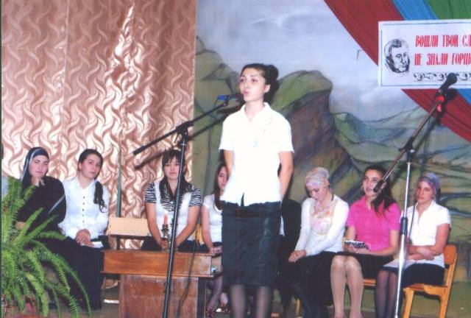
29 января 2016 г. в Султанянгиюртовской СОШ №1 проходил районный этап конкурса чтецов среди учащихся 11-х классов.
Участие в международных мероприятиях
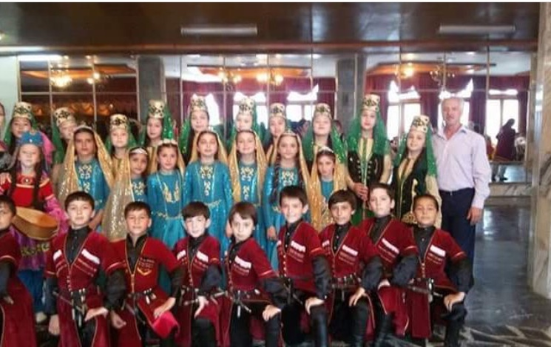
Детский хореографический ансамбль «Хадум» из селения Зубутли-Миатли стал участником Международного фестиваля фольклора и традиционной культуры «Горцы» с 31 мая по 6 июня 2016 г.
Проведение концертов
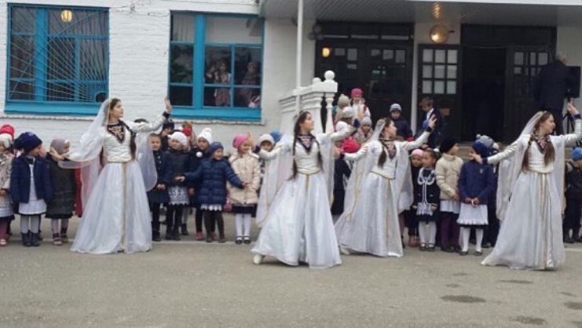
Концерт в честь Дня народного единства прошел в селении Зубутли-Миатли 15 сентября 2015г.
Развитие народно-художественных промыслов народов Дагестана
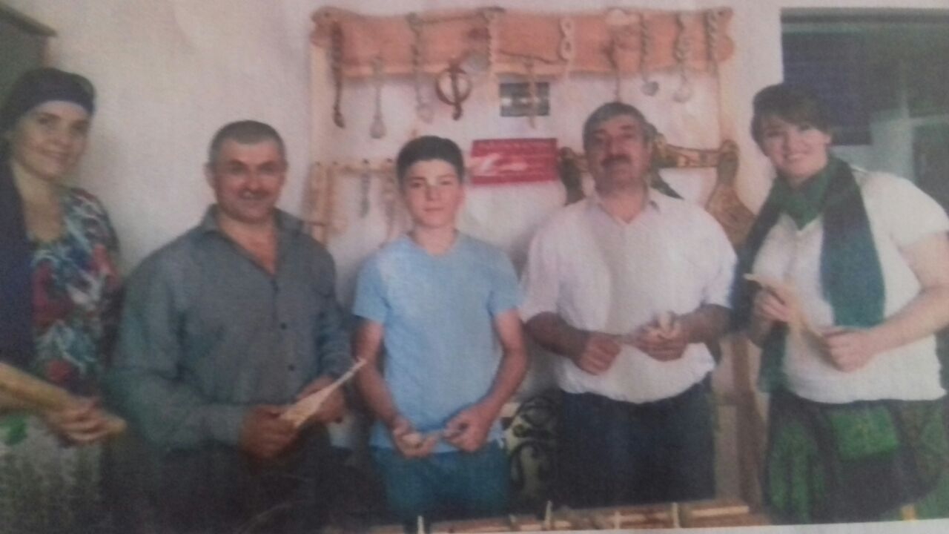
Организация фестивалей
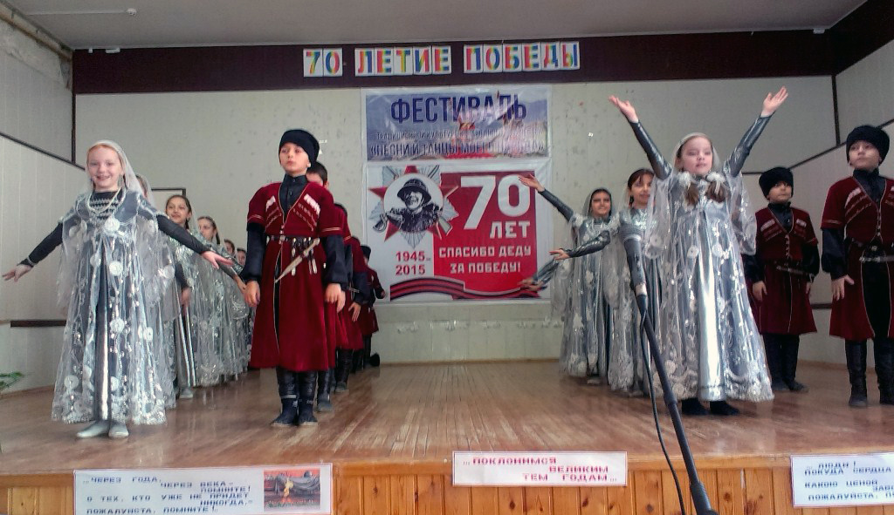
18 февраля 2015г. в с. Комсомольское Кизилюртовского района состоялся районный фестиваль народной песни и традиционной культуры «Песни и танцы моего народа»

Проведение дней культуры
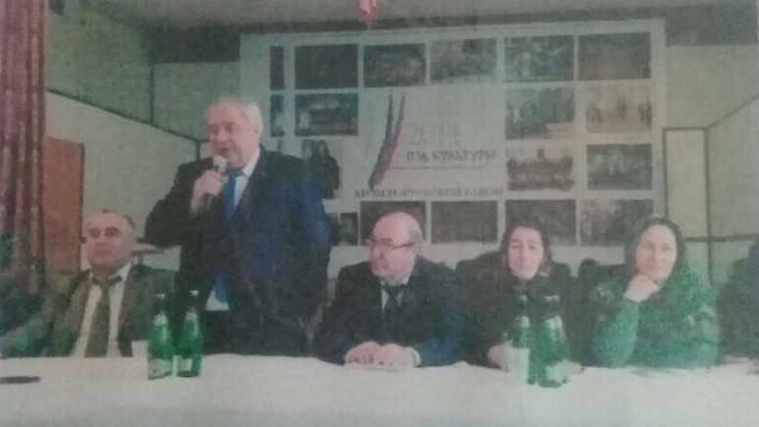
12 марта 2014 года в актовом зале Комсомольской СОШ состоялось мероприятие, посвященное открытию Года культуры. Организатором мероприятия выступила центральная районная библиотека. Мероприятие проводилось совместно с комитетом по молодежной политике, с ансамблем танцев, с ДШИ, досуговыми центрами района, со школами района, которые приняли активное участие и проявили все свре мастерство. Открыл мероприятие глава МР «Кизилюртовский район», член Союза писателей РФ Аджаматов Б.А.. На церемонию открытия были приглашены представители Союза писателей Дагестана, во главе с председателем Союза писателей Магомедом Ахмедовым. В числе приглашенных Сабигат Магомедова, Залму Батырова, Аминат Абдурашидова, Залму Магомедова, Анварбег Кутаев, Ильяс Меджидов, Магомед Патахов и Хасанова Салихат.
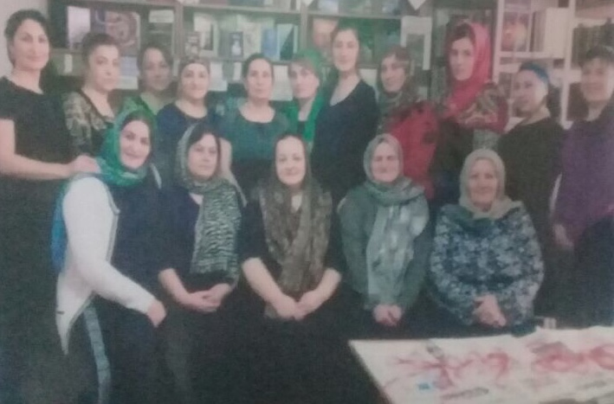
Спортивный Дагестан
- Строительство спортивных сооружений (2013-2016гг.) – 7 (6 полей для мини футбола, 1 волейбольная площадка);
- Участие спортсменов в мероприятиях (2013-2016гг.) – около 700 спортсменов;
- Проведение республиканских массовых спортивных и физкультурно-оздоровительных мероприятий
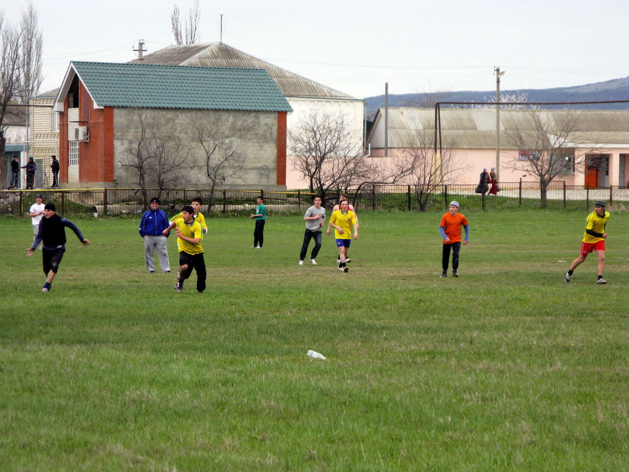
6 ноября 2016 г. в селении Новый Чиркей прошел республиканский турнир по футболу среди взрослого контингента на переходящий Кубок Чиркея. В нем приняли участие 8 команд из разных районов Дагестана. Победу одержала команда «Нижнее Казанище».
- Внедрение ГТО:
2013г. – 240чел., сдавших нормы ГТО.
2016г. – 630 чел., сдавших нормы ГТО.

